**第14周第2课时（总第28课时）**

**【学习内容】（课题）第5.2 北方和南方地区（第1课时）**

**【学习目标】**

**知识与能力：**

1、了解北方地区的位置、范围、面积、人口等基本情况

2、掌握北方地区的主要山脉、平原、高原、河流、半岛及长城的分布

3、了解北方地区丰富的人文旅游资源及森林分布

4、通过学习会分析北方地区的农业生产特征和主要农作物及分布

5、掌握北方地区重要的工业基地和工业中心的分布

**【学习重点】**北方地区的自然地理和人文地理

**【学习方法】**课前线上“听说读写”，课上线下“问创演”，课后复习练习。

**【学习过程】**

**挑战项目一：学生看课本第6页，了解北方地区的位置、范围、面积、人口等基本情况。**

1、位置：我国______部___________以北的地区，东临_________ 、_________

2、范围：          、          、           、          、           、

、          全部地区，            、           、           大部，        东北部，           、            东南部，            、            北部

1. 面积：占全国_________

4、人口：占全国_________

**挑战项目二：**、**学生读课本第7页，在图5-10中找出下列内容，了解北方地区的主要山脉、平原、高原、河流、半岛及长城的分布、森林分布、农业生产特征和主要农作物及分布、工业基地和工业中心的分布。**

①山脉：大兴安岭、小兴安岭、长白山、太行山（          和         分界线）、秦岭、长城（西起           ，东至           ）

②地形：以           、          为主，主要有东北平原（三江平原、松嫩平原、辽河平原）、华北平原（黄淮海平原）、黄土高原、山东丘陵、辽东丘陵

③半岛：辽东半岛、山东半岛

④河流：黑龙江（结冰期最长）、松花江、辽河、海河、黄河（含沙量最大）、淮河、京杭运

⑤资源

（1）煤：山西大同、阳泉、西山   陕西神府   河北开滦、峰峰   黑龙江鸡西、鹤岗        是我国产煤最多的省份

（2）铁：辽宁鞍山、本溪   河北迁安

（3）石油：黑龙江大庆(第    大油田)   山东胜利（第     大油田）  河北华北辽宁辽河    山东、河南交界处中原

（4）水资源不足，水土资源配合_________

（5）森林：东北林区（大兴安岭、小兴安岭、长白山）

（6）气候：                 （气候特征                                    ）种植业 年降水量：

|  |  |  |
| --- | --- | --- |
| 地区 | 作物熟制 | 农作物 |
| 长城以北 |  |  |
| 长城以南 |  |  |

水果：盛产        水果，主要有      、      、      、      、      、     、

特产：东北“三宝”（       、       、       ），洛阳       ，兰州

**挑战项目三：**、**学生看课本第8页，了解北方地区丰富的人文旅游资源。**

1、古都：            、            、             、

2、名胜古迹：西安                  、北京           、            、

**【预习检测】**

1、不属于北方地区的农业区是（ ）

A.东北平原 B.江汉平原 C.华北平原 D关中平原

2.因气候原因，长城以北的耕作制度为（ ）

A.一年一熟 B．两年三熟 C．一年两熟 D．一年三熟

3.濒临两个海域，又是我国重要的花生、冬小麦、棉花、温带水果产区的省是（ ）

A.辽宁 B.河北 C.江苏 D.山东

4.下列平原中，适宜种植小麦、甜菜、大豆、高粱的地方是（ ）

A.华北平原 B.松嫩平原 C.成都平原 D.河套平原

5.位于北方地区的著名古都有（ ）

A.西安、北京、洛阳、开封 B.长安、临安、南京、北平

C.汴梁、杭州、洛阳、沈阳 D.西安、北京、南京、成都

6.著名的东北三宝是指：（ ）

A.东北虎、金钱豹、人参 B.狮、人参、东北虎

C.貂皮、松鼠、人参 D.鹿茸、貂皮、人参

7．读“我国局部地区”图，回答。

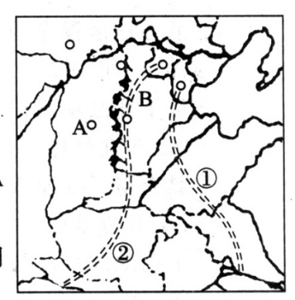⑴图中的山脉是 ，它是我国的一条重要的地理分界线。举例说明： 。

⑵A省的 资源丰富，省会城市是 ，该省简称为 该省西以 河与 省相邻。

【拓展训练案】

1．温带落叶阔叶林景观在哪个地区可以见到（）

A.北方地区    B.南方地区    C.西北地区    D.青藏地区

2．北方居民的主食为（ ）

A.大米     B.面食    C.小米     D.玉米

3．我国北方地区的耕地以（      ）为主。

A.水田    B.旱田     C.草地     D.梯田

4．我国北方民居具有的特点是（）

A.屋顶坡度较小  B.屋顶坡度较大     C.墙体较薄      D.墙体较高

5．我国第一大油田是（    ）

A大庆油田   B胜利油田    C中原油田   D辽河油田

6、北方地区自然地理特征

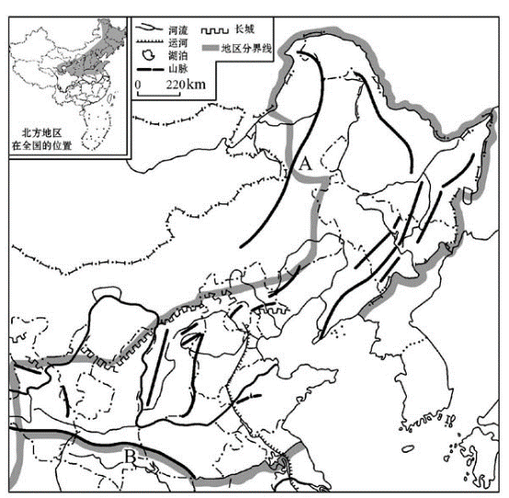（1）地理位置：大致位于A 和青藏高原以东， 高原以南，B 以北，东临渤海和 海。

（2）地形和地势

地形以 为主

地势整体西高东低

（3）气候： 气候典型，冬季盛行西北风，气候 ，夏季盛行东南风，气候 。

（4）水文特征：以 补给为主；径流量季节季节变化大；有结冰期，部分河段有凌汛现象；含沙量较大。

**【限时作业】**

1．全国最大的煤炭能源基地是（　　）

A．山西  B．山东  C．黑龙江    D．河南

2．主要产在华北平原的农作物是（  ）

A．春小麦、大豆、甜菜  B．冬小麦、花生、棉花

C．玉米、高梁、青稞   D．水稻、油菜、甘蔗

3．目前我国最大的能源基地是（     ）

A南方地区    B北方地区  C西北地区     D青藏地区

4．目前能缓解华北平原春旱期用水紧张状况，且符合可持续发展原则的措施有（　　）

A．增加地下水的开采量   B．缩减农田面积以降低农业用水总量

C．直接利用工业和生活污水灌溉    D．推广喷灌、滴灌，发展节水农业

5．位于北方地区的主要地形有（      ）

A．黄土高原、内蒙古高原、辽东丘陵     B．华北平原、东北平原、黄土高原

C．黄淮平原、黄土高原、江淮平原　     D．长白山地、兴安山地、内蒙古高原

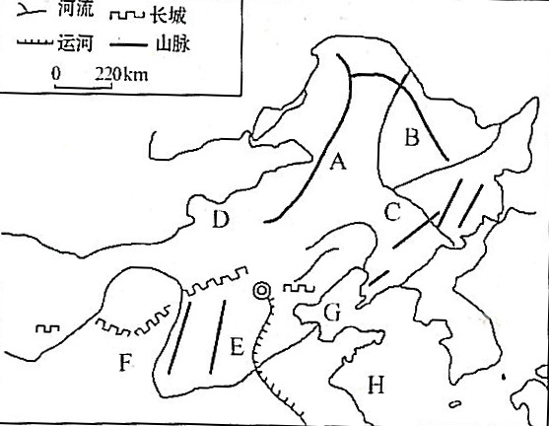读北方地区位置和地形图，回答下列问题

11、（1）写出图中字母所表示的地理事物

山脉：A B

平原：C E

高原：D F

海洋：G H

（2）F处的民居较有代表性是 ， E地区发展工农业生产面临的最大问题是

**参考答案**

【预习检测】

1、B 2.A 3.D 4.B 5.A 6.D

7、（1）太行山 第二、第三阶梯分界线，山西省与河北省的省界

（2）煤 太原 晋 黄 陕西

（1）【训练案】

1～5ABBAA

6、(1)大兴安岭 青藏高原 黄海 （2）平原 高原 （3）温带季风气候 寒冷干燥 高温多雨 (4)雨水

【限时作业】

1～5ABBDB 11、（1）A大兴安岭 B小兴安岭 C东北平原 华北平原 D内蒙古高原 黄土高原

G渤海 黄海 （2）窑洞 水资源缺乏

**第14周第2课时（总第28课时）**

**【学习内容】（课题）第5.2 北方和南方地区（第2课时）**

**【学习目标】**

**知识与能力：**

1、通过学习掌握南方地区的位置、范围、面积、人口、民族等基本情况。

2、在地图上能够知道南方地区的主要山脉、平原、高原、盆地、山脉、岛屿、河流、湖泊、半岛的分布

3、知道南方地区沿海开放城市和经济特区的分布，并分析其领海分布对经济发展有利之处。

4、理解南方地区农业生产发展的有利条件，南方地区的主要农产品及重要的商品粮基地。

**【学习重点】**南方地区的自然地理和人文地理。

**【学习方法】**课前线上“听说读写”，课上线下“问创演”，课后复习练习。

**【学习过程】**

【**预习指导**】：在解决问题之前必须仔细阅读教材，并用铅笔及时圈画认为重要的知识点，然后根据预习内容再次阅读教材，在阅读中深入思考，独立完成每个预习任务。

**挑战项目一**： **阅读课文P9——P10 完成南方地区的概况的表格，了解并掌握南方地区的位置、范围、面积、人口、民族等基本情况**

|  |  |
| --- | --- |
|  | 南方地区 |
| 位置 | 南方地区位于 ------ 以南， 以东， 以南，  东临 海南临 海。 |
| 范围 | 包括 地区、 地区和 三大部分。 |
| 面积 | 约占全国的 % |
| 人口 | 人口约占全国的 % |
| 民族 | 南方地区西部有30多个少数民族， 省是我国少数民族最多  的省份。 |

**挑战项目二**：**阅读课文P9——P10，P12 完成南方地区的自然环境的表格，在图上填注南方地区的主要山脉、平原、高原、盆地、岛屿、河流、湖泊、半岛的分布，气候、河流水文特征能前后联系，掌握气候河流的学习方法。**

|  |  |
| --- | --- |
|  | 南方地区 |
| 地形 | 本区地势 ，地形为 、 与 、 交错。平原地  区 众多，具有典型的 特色。主要地形有 、 、 、 。 |
| 气候 | 南方 以 气候为主，南部沿海有小面积的 气候，年降  水量在 毫米以上。 、 具有良好的农  业生产条件。 |
| 河流 | 南方河流、湖泊众多， (水量最大 )、 （汛期最长）  水量 （大、小），汛期 （长、短），含沙量(大、小 )。 |
| 资源丰富 | 南方地区 资源和 资源丰富，南方地区水能资源极为丰富，  原因是： |

**挑战项目三**：**阅读课文P9——P11填写下列相关知识，掌握南方地区的人文、经济特征，学会分析自然地理与人文地理之间的联系，例如农业与地形、气候、水源之间的关系**

1. 南方地区的耕地以 为主，作物熟制为 ，主要粮食作物为 。
2. 南方地区的房屋都注意 、 ，而且屋顶坡度大，墙体 。南方居民的主食以 为主。传统的交通工具为 ，因为南方 发达。

3、南方的 被称为“天府之国”， 被成为“鱼米之乡”， 、 南部 和云南 则是我国热带作物的主要生产基地。

4、南方地区物产富饶，是全国最大的 、生猪、 、 、桑蚕、 、水产和热带作物产区。

5、南方的商品粮基地有：成都平原、 、 、 、太湖平原、江淮地区和 。

6、南方地区的工业以 为主，这里有全国最大综合性工业基地 和轻工业为主的 。

**【预习诊断】**

1、下列几组地形属于南方地区的是（ ） [来源:Z*xx*k.Com]

A.黄土高原、华北平原、太行山、山东丘陵

B.武夷山、南岭、珠江三角洲、洞庭湖平原

C.华学科网(www.zxxk.com)--教育资源门户，提供试卷、教案、课件、论文、素材及各类教学资源下载，还有大量而丰富的教学相关资讯！北平原、东北平原、黄土高原、四川盆地

D.四川学科网(www.zxxk.com)--教育资源门户，提供试卷、教案、课件、论文、素材及各类教学资源下载，还有大量而丰富的教学相关资讯！盆地、长江中下游平原、黄淮海平原、东南丘陵

2、 南方地区主要的农作物有 （ ）

A. 水稻、花生、甘蔗、棉花 B. 小麦、花生、甜菜、棉花

C. 水稻、油菜、甘蔗、棉花 D. 小麦、油菜、甜菜、甘蔗

3. 下列语句中，描写南方地区景观的是（　　）

A. 千里冰封，万里雪飘 B. 早穿棉袄午穿纱，围着火炉吃西瓜

C. 枯藤老树昏鸦，小桥流水人家 D. 远看是山，近看成川

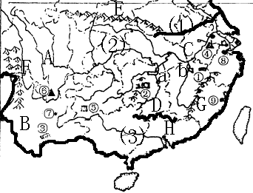4、地形区：A B

C D

山脉：E F

G H

河流：（1） （2）

（3）

湖泊：a b

**【拓展训练案】**

2016年6月30日以来，长江中下游沿江地区及江淮、西南东部等地出现入汛以来最强降学科网(www.zxxk.com)--教育资源门户，提供试卷、教案、课件、论文、素材及各类教学资源下载，还有大量而丰富的教学相关资讯！雨过程，给部分地区造成严重洪涝灾害学科网(www.zxxk.com)--教育资源门户，提供试卷、教案、课件、论文、素材及各类教学资源下载，还有大量而丰富的教学相关资讯！。通报学科网(www.zxxk.com)--教育资源门户，提供试卷、教案、课件、论文、素材及各类教学资源下载，还有大量而丰富的教学相关资讯！称，截至7月学科网(www.zxxk.com)--教育资源门户，提供试卷、教案、课件、论文、素材及各类教学资源下载，还有大量而丰富的教学相关资讯！3日，全国已有26省(区、市)1192县遭受洪涝灾害，因灾死亡186人、失踪45人，直接经济损失约506亿元。结合材料，回答1～2题。

1.这些受灾省份，主要的气候类型是（ ）

A.温带季风气候 B.亚学科网(www.zxxk.com)--教育资源门户，提供试卷、教案、课件、论文、素材及各类教学资源下载，还有大量而丰富的教学相关资讯！热带季风气候 C.热带季风气候 D.温带大陆性气学科网(www.zxxk.com)--教育资源门户，提供试卷、教案、课件、论文、素材及各类教学资源下载，还有大量而丰富的教学相关资讯！候

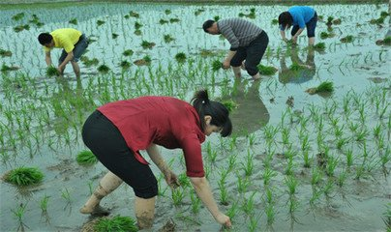2.我国每年总有一些地方发生学科网(www.zxxk.com)--教育资源门户，提供试卷、教案、课件、论文、素材及各类教学资源下载，还有大量而丰富的教学相关资讯！大范围的洪涝灾害，学科网(www.zxxk.com)--教育资源门户，提供试卷、教案、课件、论文、素材及各类教学资源下载，还有大量而丰富的教学相关资讯！主要是由于我国（ ）

A.气候复杂多样 B.夏季风与雨带进退的“失常”

C.地形复杂多样 D.幅员辽阔，地势西高东低

读某地农业景观图，完成1~2题。

学科网(www.zxxk.com)--教育资源门户，提供试卷、教案、课件、论文、素材及各类教学资源下载，还有大量而丰富的教学相关资讯！3.该地农业类型属于（ ）

A.林业 B.渔业 C.畜牧业 D.种植业

4.学科网(www.zxxk.com)--教育资源门户，提供试卷、教案、课件、论文、素材及各类教学资源下载，还有大量而丰富的教学相关资讯！该景观大面积出现在（ ）

A.长江中下游平原 B.黄土高原 C.内蒙古高原 学科网(www.zxxk.com)--教育资源门户，提供试卷、教案、课件、论文、素材及各类教学资源下载，还有大量而丰富的教学相关资讯！C.学科网(www.zxxk.com)--教育资源门户，提供试卷、教案、课件、论文、素材及各类教学资源下载，还有大量而丰富的教学相关资讯！塔里木盆地[来源:学.科.网][来源:学§科§网]

5、南方地区水热条件优越，食材丰富。根据经验，挑出一种不产自南方地区的食材（ ）

A.莲藕 B.竹笋 C.椰子 D.哈密学科网(www.zxxk.com)--教育资源门户，提供试卷、教案、课件、论文、素材及各类教学资源下载，还有大量而丰富的教学相关资讯！瓜

6、《舌尖上的中国》介绍了一种重要食材——蜂蜜，抚州有很多蜂农为了赶上油菜花花期，他们3月份在江西南部驻留一个月后，4月份又迁往安徽一带放养蜜蜂，采集花蜜。导致两地油菜花花期不同的主要因素是（　　）

A.纬度因素 B.地形因素 C.海陆因素 D.季风因素

7、关于我国南方地区和北方地区生产方式及其原因的叙述，不正确的是（ ）

A.北方地区的农田多为旱地，一年一熟或二年三熟

B.南方地区的农田多水田，一年两熟或者三熟

C.导致我国南方地区和北方地区农作物熟制差异的主要原因是降水的不同

D.北方地区的农作物以小麦、玉米为主[来源:学科网

8、材料解析：2001年来我国的华北地区域水资源频频告急，为解决天津用水紧张的状况，国务院制定实施引黄济津。引黄济津中最值得关注的就是污染。因为相关地区河道污染严重，调水被迫多次改线。这次调水仅因为污水问题，就损失用水4000多万立方米。近年来，我国每天污水排放量近1.64亿吨，其中约80%未经处理，直接排入江河。全国约1/2的河段受到污染，1/10的河段被严重污染。

（1）要想彻底缓解华北缺水的状况，其有效措施是：引长江的水进入华北引珠江水进入华北节约用水，减少水污染大量开采地下水开挖入海新河将华北地区部分居民搬走。（ ）

A、 B、 C、 D、

（2）造成我国大部分地区污染的主要污染源是（ ）

①工业废水生活污水生活拉圾家庭炉灶水土流失

A、 B、 C、 D、

（3）水污染带来的后果是：①加剧了水资源的短缺危害人体健康增加洪涝的次数引起了气温升高造成气候的干旱（ ）

A、 B、 C、 D、

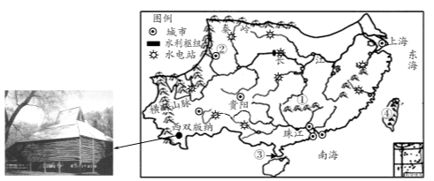9、读我国南方地区图和相关资料，回答问题。

南方地区少数民族众多，民居独特，长江和珠江上游地区水能资源丰富，大、中型水电站众多，如图是南方地区示意图。

（1）图中长江与珠江的分水岭①是 山脉，素称我国天府之国的②是 平原，属于我国内海的③是 海峡，我国第一大岛④是 岛。

（2）西双版纳傣族竹楼底层架空，楼上是家人居住、生活的地方；楼顶尖，坡度大，这种房屋结构的优点是 。

（3）国家在该地区实施的“西电东送”战略对东部沿海和西部地区各有哪些好处？

，

。

（4）贵阳1月平均气温7.2℃，7月平均气温23.9℃；上海1月平均气温2.4℃，7月平均气温28.0℃，贵阳和上海相比，“寒暑适中”的原因是什么？

。

**【限时作业】（共10分）**

1.小兰这样描述自己的家乡:“我的家乡在石灰岩分布地区,那里山美,溶洞多;水秀,江清水碧,四季如春。”据此判断小兰的家乡可能位于(    )

A.北方地区     B.南方地区      C.西北地区       D.青藏地区

2..关于北方地区和南方地区的叙述,正确的是(    )

A.北方多种植高粱、大豆,南方多种植水稻、花生

B.北方主要水果有柑橘、苹果等,南方主要是香蕉、荔枝

C.北方民居墙体较厚,南方民居墙体高大

D.北方交通工具以车、船为主,南方以船运输

3.我国北方很多农业育种公司都选择到海南岛进行育种工作,其主要原因是 (    )

A.农业科技水平高   B.良好的灌溉条件　C.机械化水平高   D.光热条件好

4“淮南为橘，淮北为枳”现象的主要影响因素是（ ）

A.地理位置因素   B.地形因素    C.气候因素     D.植物品种因素

5.南方地区的房屋，屋顶坡度陡、四壁透风的结构是因为（    ）

A.气温高、降水多  B.光照强烈、降水稀少  C.冬季寒冷干燥  D.风俗习惯

6、读南方地区图，回答下列问题。（每空0.5分）

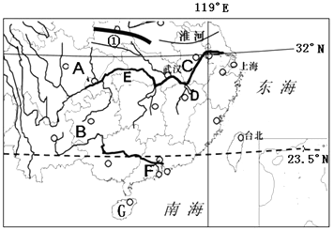（1）①________（山脉）是我国1月0℃等温线、800毫米年等降水量线经过的地区。

（2）写出下列字母代表的地形区名称：A________，B________，C________。

（3）D是我国面积最大的淡水湖________湖，它位于我国的________省。

（4）写出下列字母代表的河流名称：E是________，F是________。

（5）G岛为________气候。特点——________。

**参考答案**

**【预习诊断】**

1. B 2、、C 3、C
2. 四川盆地 云贵高原 长江中下游平原 东南丘陵 秦岭 横断山 武夷山 南岭

淮河 长江 珠江 洞庭湖 鄱阳湖

**【拓展训练案】**

1. B 2、B 3、D 4、A 5、D 6、A 7、C 8、（1）A （2）A （3）B
2. （1）南岭 成都平原 琼州 台湾
3. 防潮、通风散热、利于排水
4. 改变东西部能源与经济不平衡的状况，可以改善西部地区的能源消费结构，促进西部地区的环境建设等。同时可以缓解能源紧缺问题，改善大气环境。
5. 地处亚热带，冬季温和，云贵高原海拔高，夏季比较凉爽。

**【限时作业】**

1. B 2、C 3、D 4、C 5、A
2. （1）秦岭
3. 四川盆地 云贵高原 长江中下游平原
4. 鄱阳湖 江西省
5. 长江 珠江
6. 热带季风气候 终年高温，降水分旱雨两季。